『カラダ変革 ○○力の育て方 ～自然治癒力～』 ほすぴ160号
ほすぴ研修問題提出は1単位です
ほすぴ160号 研修問題提出期限：平成29年11月24日（金）必着
※気温が高くなるとインクが消えてしまうため、
「消せるボールペン」での解答はお控え下さい。

- 次の文章は、防御力について述べたものである。（ ）にあてはまる語句を答えなさい。

目の表面は、（ ）で覆われていることによって空気中の刺激から守られています。涙は、さまざまな働きをする3つの成分の層が重なって目を守っており、角膜に接しているのがムチン層で涙を目の表面にとどめる働きをしています。ムチン層を覆っているのが（ ）で、涙の大部分がこの層からできています。そして一番外側にあるのが（ ）で、涙が蒸発するのをふたのようにして防ぐ働きをしています。
また、皮膚は、外部の刺激から私たちの体を防御する重要な役割を担っています。皮膚の最も外側にあり、外部からの刺激を防ぐ働きをしているのが表皮です。表皮は、外側から（ ）（ ）（ ）（ ）の4つの層から成っています。

- 次の図は、自然免疫と獲得免疫の働きを表したものである。①～④の（ ）にあてはまる細胞の名称を答えなさい。
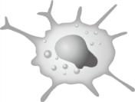
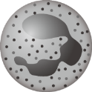
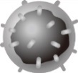
サプレッサーT細胞
（③ ）
好中球
(顆粒球)

球
攻撃
攻撃の終了
（① ）
（② ）

貪食
敵を知らせる
キラーT細胞
（ ）
B細胞

貪食
攻撃
敵を知らせる
細菌・ウイルス・がん細胞など
自然免疫

獲得免疫
（④ ）で攻撃

樹状細胞

3. 血管新生における「生理的な血管新生」と「病的な血管新生」の例を2つずつ挙げなさい。

●生理的な血管新生
・
・

●病的な血管新生
・
・

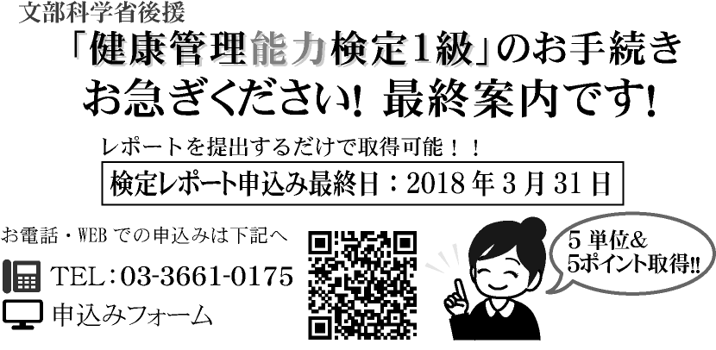
https://wx08.wadax.ne.jp/~healthcare-or-jp/form/kkshi_kentei/

【登録を希望される方は下記項目をご入力下さい】
振込人名義
振込日 | 年 月 日
振込先 | □に○（マル）をご記入下さい
 |  | みずほ銀行
 |  | ゆうちょ銀行
連絡先ＴＥＬ

健康管理士ニュース第129号
【チャレンジ★ザ★クロスワード】解答
資格番号と氏名は必ず入力して下さい
資格番号 | Ｈ-
氏 名
＜健康管理士ニュースへの投稿欄＞

ほすぴ送付先に変更がある場合のみ
記入して下さい
住 所 | 〒
電話番号

